Сегодня, в день 100-летнего юбилея ДАССР в школе прошли классные часы, открытые уроки, встречи с интересными людьми, торжественная линейка.
В 10-х классах прошел классный час «Дагестан- наш общий дом». Койлакаева Д.З организовала выставку книг, журналов «Народы Дагестана». Классный час открыли чтением стихотворения Кадрии «О, мой Дагестан». Учащиеся рассказали об истории образования ДАССР, достижениях республики.
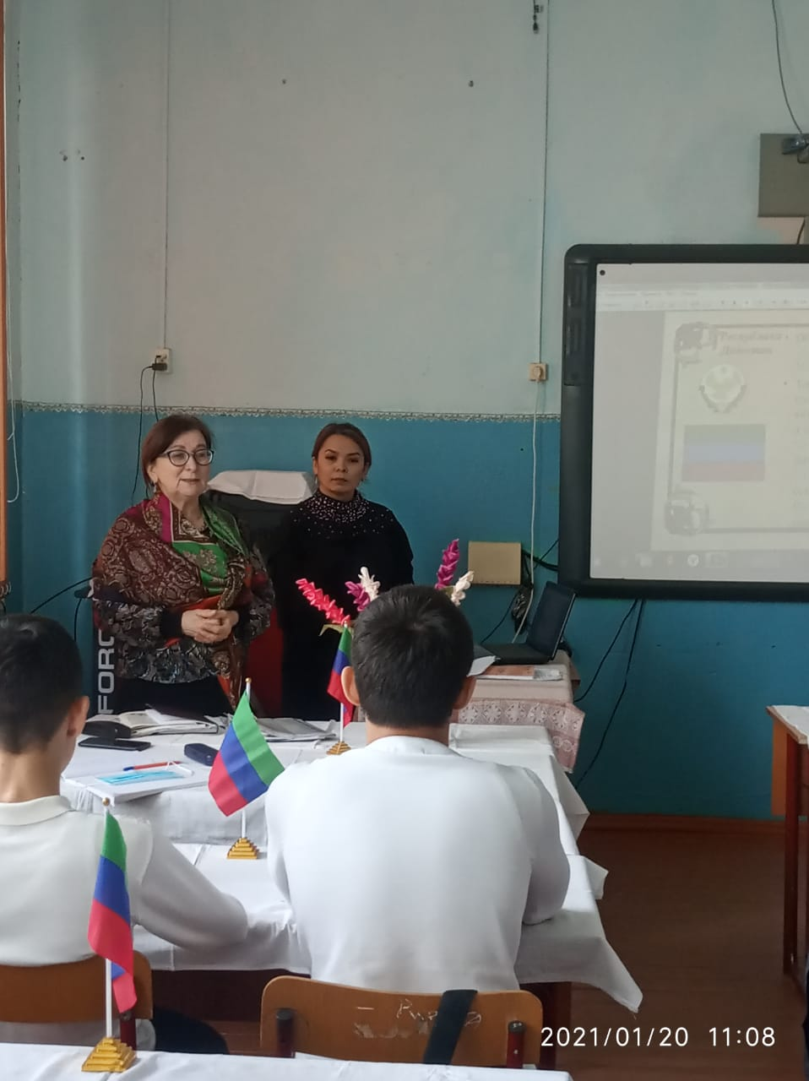
На классный час была приглашена Манкаева Асият Бадиевна – председатель Женского Совета Ногайского района. В своем выступлении она отметила, что вековой путь республики был непростым, и есть, что осмыслить и передать будущим поколениям. Асият Бадиевна рассказала о тех людях, которые внесли свой личный вклад в становление и процветание нашего района. С особой гордостью она рассказала о своем отце Аджигельдиеве Бадий Явлановиче, ветеране Великой Отечественной войны.
Обращаясь к старшеклассникам она сказала, что у дагестанцев- единая история, общая культура, что позволяет говорит о том, что мы, дагестанцы,- один народ. Единство дагестанцев -это наше главное историческое достижение и главное богатство. Пока мы едины - нам не страшны никакие испытания.
Все уроки в 4 «а» сегодня Исаева М.А. посвятила юбилею республики, на математике решали задачи, где ответы - это исторические даты,связанные с республикой, на уроке русского языка совершили путешествия по городам Дагестана, а итог подвели на классном часе, где дети узнали много нового и интересного о культуре и традиции народов нашей республики.
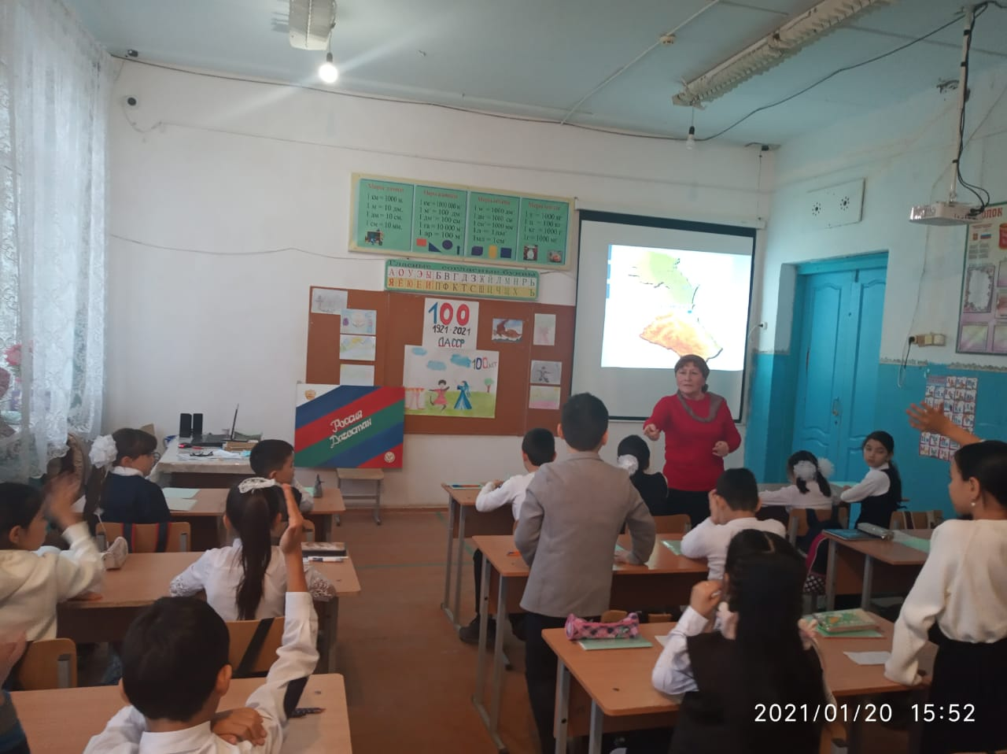
Торжественно прошла линейка в 5-х классах, звучала барабанная дробь, вносят флаг. Классная руководительница 5 «а» Аджиева Ф.И. со своими учениками рассказали о символике Дагестана, дети читали стихи, все вместе спели гимн Дагестана.
